DE PRÉROGATIVE, D’HYPOCRISIE ET DE DÉMOCRATIE :
LA PROROGATION DU PARLEMENT DU CANADA DU 18 AOÛT 2020
Notes pour une déclaration d’ouverture

par

Daniel TURP
Professeur à la Faculté de droit de l’Université de Montréal

devant le Comité permanent de la procédure et des affaires de la Chambre

10 décembre 2020

Madame la Présidente,
Mesdames et messieurs les membres du comité,

Je tiens à vous saluer en ce 10 décembre 2020 et une Journée internationale des droits de l’homme. Je vous remercie de me donner l’occasion de participer à votre étude, conformément à l'article 32 (7) du Règlement de la Chambre, sur les raisons pour lesquelles le gouvernement a prorogé le Parlement en août 2020. J’ai pris connaissance du Rapport intitulé Prorogation d'août 2020 - Pandémie de COVID-19 dans lequel le gouvernement expose les raisons pour lesquelles il a décidé de proroger le Parlement le 18 août 2020 et de fixer l’ouverture de la deuxième session de la 43e législature au 23 septembre 2020.

Pour contribuer au débat, je me propose de commenter la décision de prorogation en vous parlant de prérogative (I), d’hypocrisie (II) et de démocratie (III).

- DE PRÉROGATIVE

La prorogation les travaux de la 43e législature de la Chambre des communes a été décidée par la Gouverneure générale du Canada sur l’avis du Premier ministre du Canada Justin Trudeau dans l’exercice d’une prérogative. Le pouvoir de formuler un tel avis prendrait sa source dans un Mémorandum concernant certaines des fonctions du premier ministre adopté sur la recommandation du Premier ministre W. L. McKenzie King et approuvé par le gouverneur général dans la décision du Comité du Conseil privé du 25 octobre 1935. Une lecture attentive de ce Mémorandum, dont copie a été obtenue par les services de la Bibliothèque du Parlement et ne comporte qu’une version en langue anglaise (voir extrait en annexe), révèle toutefois qu’il n’est pas question de prorogation dans cette décision. Ce mémorandum énonce en son article 4 que « [t]he following recommandation are the special prerogative of the Prime Minister : Dissolution and Convocation of Parliament ». Le Comité devrait donc se poser la question : « Est-ce qu’une prorogation qui, de toute évidence, n’est ni une convocation, ni une dissolution, constitue véritablement une « prérogative spéciale » du Premier ministre ? Si tel n’est pas le cas, la Gouverneure générale doit-elle nécessairement, comme elle l’a fait et comme l’a fait l’une de ses prédécesseurs en 2008 et 2009, donner suite une suite favorable à une recommandation du Premier ministre demandant la prorogation des travaux parlementaires ?

- D’HYPOCRISIE
Dans le rapport qui vous est soumis et qui explique, pour reprendre les termes du de l’article 32 (7) du Règlement de la Chambre, « les raisons de la récente prorogation », le gouvernement affirme qu’il s’était engagé à modifier ce règlement afin que « le gouvernement et les gouvernements fédéraux futurs fassent toujours preuve de transparence envers les Canadiens dans tous les aspects de la gouvernance, dont le recours à la prorogation ».
J’ai lu attentivement ce rapport qui « vise à apporter aux parlementaires et à tous les Canadiens plus de clarté sur les raisons pour lesquelles [le] gouvernement a prorogé le Parlement en août 2020 ». Je n’y vois pas une telle clarté et j’ai de la difficulté à identifier ces raisons. Peut-être ces raisons sont-elles révélées dans la conclusion du rapport où il est affirmé ce qui suit : « Compte tenu des défis qui se dressaient devant nous, des leçons que nous avions tirées de la première vague et du travail ardu qui nous attendait toujours, il était très clair en août que nous devions revoir notre programme et obtenir la confiance de la Chambre pour aller de l'avant ».
Deux raisons sont ainsi formulées et le sont en termes d’obligations que le gouvernement semblait vouloir s’imposer, soit celle de revoir son programme et celle d’obtenir la confiance de la Chambre. Je me permets de douter de la nécessité de proroger la chambre pour permettre au gouvernement de revoir son programme, ce que le gouvernement fait sur une base régulière et ce qu’il aurait pu faire de façon globale et sans abréger la première session de la 43e législature, sous la forme d’un nouveau discours du Trône, dans une deuxième session de cette législature. Et s’agissant de la confiance de la chambre, il détenait cette confiance au moment de la prorogation et cette raison n’en est donc pas une.
On connaît les vraies raisons. Il s’agissait de mettre fin à l’existence et de faire perdre leur mandat aux quatre comités qui se penchaient sur l’affaire WE Charity, soit le Comité permanent des finances, le Comité permanent des opérations gouvernementales et prévisions budgétaires, le Comité permanent d’accès à l’information, protection des renseignements personnels et éthique ainsi que le Comité permanent des langues officielles. Ces raisons ne sont pas mentionnées dans le rapport. Ce rapport n’est pas dès lors une démonstration de transparence, mais un autre triste exemple d’hypocrisie.
- DE DÉMOCRATIE
Dans un jugement du 24 septembre 2019, la Cour suprême du Royaume-Uni a décidé à l'unanimité que la prorogation du Parlement intervenue dans le cadre du débat sur l retrait du Royaume-Uni de l’Union européenne (BREXIT) était à la fois justiciable et illégale, et donc nulle et sans effet. Elle a affirmé que l'utilisation de la prérogative royale devait respecter les conventions de la souveraineté parlementaire et de la responsabilité démocratique. Elle a statué que toute prorogation serait illégale si elle avait pour effet de frustrer ou d'empêcher, sans justification raisonnable, la capacité du Parlement à exercer ses fonctions constitutionnelles en tant que législature.

À la lumière de ce jugement et des conventions de la souveraineté parlementaire et de responsabilité démocratique qui sont également applicables au Canada, j’invite les membres du comité à s’interroger sur la question de la légalité même de la prorogation du 18 août 2020. Cette prorogation n’a-t-elle pas eu l’effet de frustrer ou d'empêcher, sans justification raisonnable, la capacité du Parlement du Canada qui se penchaitt sur l’affaire WE Charity à exercer ses fonctions constitutionnelles en tant que législature et d’assumer la responsabilité démocratique qui est la sienne.

*****

En ayant recours à la prorogation le 18 août 2020, le gouvernement de Justin Trudeau n’a pas fait pas fait preuve de cette transparence qu’il appelait pourtant de ces vœux. Mais il a surtout porté une grave atteinte à à la souveraineté parlementaire et la responsabilité démocratique des membres du Parlement que vous êtes.

ANNEXE
Bo
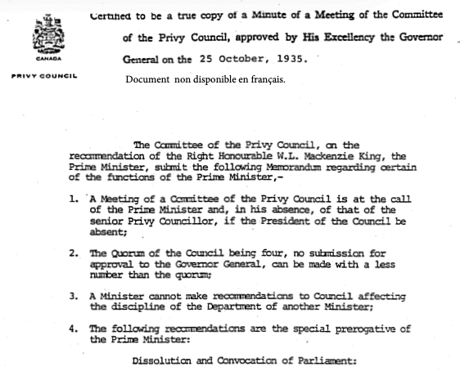[…]

Voir Marc BOSC et André GAGNON (dir.), La procédure et les usages de la Chambre des communes, 3e édition, chapitre 8- Le cycle parlementaire [en ligne : https://www.noscommunes.ca/about/procedureandpractice3rdedition/ch_08_6-f.html#8-6-1].
R (on the application of Miller) v The Prime Minister, Cherry and others and Advocate General for Scotland, [2019] UKSC 41 [en ligne : www.supremecourt.uk/cases/docs/uksc-2019-0192-judgment.pdf].

